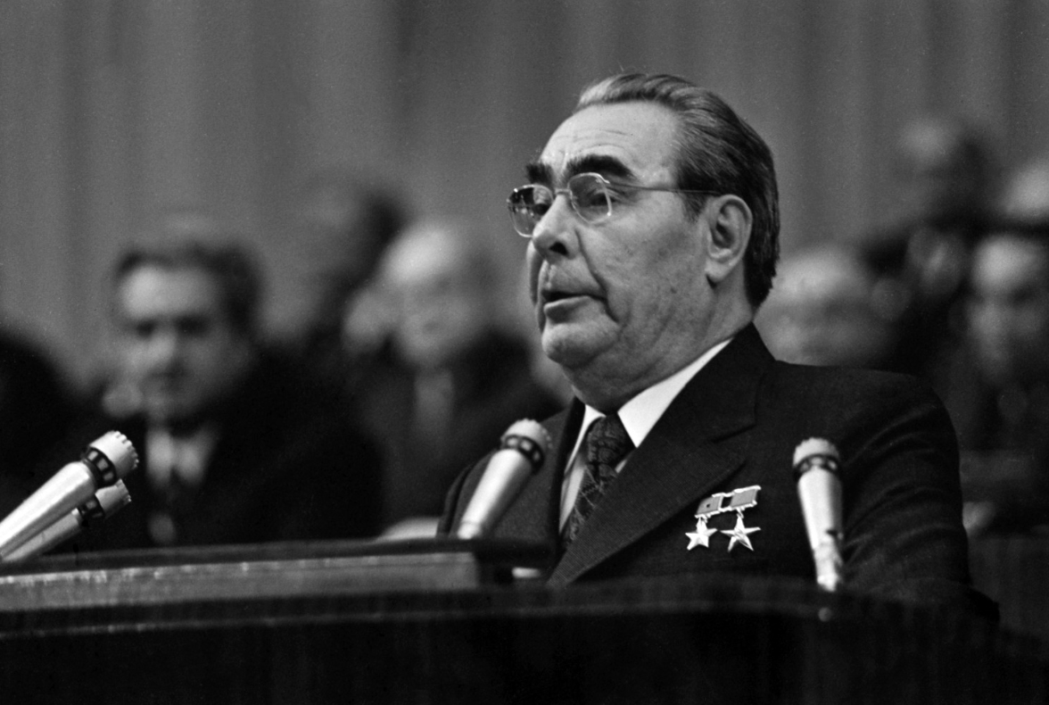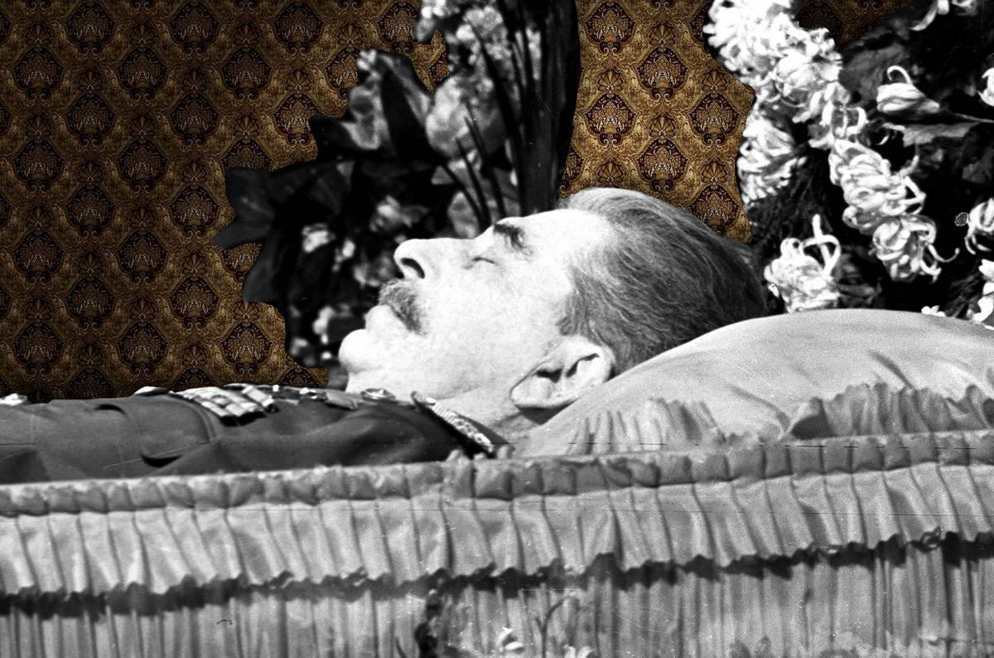

Тема 6.6.
РАЗВИТИЕ И ВНУТРИПОЛИТИЧЕСКИЕ ПРОБЛЕМЫ СОВЕТСКОГО ОБЩЕСТВА 1960-80-Х гг.

- Основные проблемы, стоявшие перед руководством страны в 1960-70 гг. и причины их порождавшие.
- Экономическая реформа Алексея Косыгина 1965 г. и ее результаты.
- Некоторые показатели экономического развития СССР в 1960-1980 гг.

Основные проблемы, стоявшие перед руководством страны в 1960-70 гг. и причины их порождавшие.

Основными проблемами, с которыми столкнулось новое советское руководство после отстранения Хрущёва в 1964 г. были:
в экономике страны:
- продовольственная проблема
- падение темпов роста экономики
- снижение производительности труда
во внешней политике
- снижение напряженности в отношениях с Западом («политика разрядки»)
- сохранение влияния в отношениях со странами Восточной Европы

Почему реформы, проводимые Хрущёвым не смогли решить экономические проблемы СССР?
В основном потому, что экстенсивный путь развития может дать эффект лишь на короткий срок. Оказалось, что мало просто добыть необходимый ресурс, - необходимо грамотно и эффективно организовать его переработку, хранение, распределение.
Рачительный хозяин, заботящийся о достатке, знает, что работать нужно добросовестно (потому, что работаешь для себя), работать нужно с умом, выбирая наиболее выгодный и прибыльный способ достижения результата. Когда ты сам планируешь свои действия – ты же, если нужно, их своевременно корректируешь и изменяешь.
Но далеко не так обстояли дела в социалистическом хозяйстве СССР.
В условиях командно-административной экономики вопросами планирования занимались не те, кто занимался непосредственным выпуском товаров (директора предприятий), а люди, непосредственно с производством не связанные (чиновники Госплана).
Именно Госплан устанавливал показатели объема выпускаемой продукции, её цену, заработную плату работников и другие показатели. Это часто приводило к проблеме дефицита одних товаров, которые почему-то исчезали из продажи и переизбытка других товаров, которые не пользовались спросом и их производство таким образом было напрасной тратой ресурсов.
Причиной этого были ошибки планирования, так как точно просчитать потребность в том или ином товаре на 5 лет вперед весьма проблематично. Производители же (предприятия) не имели права самостоятельно изменять спущенный «сверху» план. Даже если товар практически не пользовался спросом – его всё равно производили согласно установленного плана.

Добавьте к этому частые «капризы» Хрущёва, который внезапно принимал, как ему казалось, мудрые решения в области экономики, не спрашивая совета экспертов и профессионалов и вспомните, к чему эти решения приводили:
- целинная эпопея
- кукурузная эпопея
- идея догнать и перегнать Америку по производству молока и мяса
- введение в качестве управляющей структуры Совнархозов вместо Министерств

Всё это вредило экономическим связям внутри СССР, мешало эффективной работе производства как в сельском хозяйстве, так и в промышленности.
Советская экономическая система определялось не показателями спроса и предложения, а указаниями Госплана СССР. Предприятия не были заинтересованы в производстве продукции, необходимой потребителям.
У работников не было стимулов трудиться активнее, производить более качественную продукцию — в любом случае они получали одну и ту же зарплату. Точно так же руководство предприятий не стремилось внедрять новые технологии, расширять ассортимент, ориентироваться на запросы потребителей.

Выполнение плана превращалось в самоцель, а реальные потребности населения не учитывались.

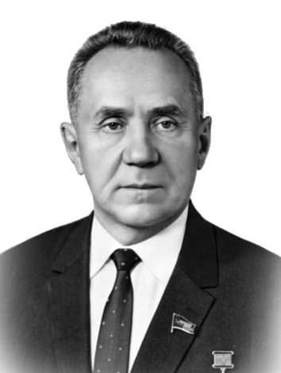
Экономическая реформа А.Косыгина 1965 г. и ее результаты

Инициатором экономической реформы, которая по замыслу должна была изменить всю систему хозяйства СССР, становится глава советского Правительства, председатель Совета Министров СССР – Алексей Николаевич Косыгин (1904 – 1980).
Талантливый управленец, по достоинству был оценен еще Сталиным. В 1941-м именно он организует эвакуацию тысяч заводов на восток. Затем — ведает снабжением блокадного Ленинграда, прокладывает Дорогу жизни. После войны Косыгин – Министр легкой промышленности СССР.
Косыгин прекрасно осознавал главную проблему советского хозяйства: огромный бисбаланс между уровнями развития тяжёлой и лёгкой промышленности.

Вспомните, какие приоритеты в экономическом развитии отстаивал Г.Маленков, будучи главой Совета Министров СССР и что требовал Хрущёв?

Шахтёры и металлурги, дававшие ресурсы для грандиозных строек социализма, порой не могли купить на свою немаленькую зарплату даже самые обычные предметы быта, потому что промышленность СССР их просто не производила!

Необходимо было срочно менять приоритеты и методы экономики. Начиная с 1965 г. преобразования начались.
- Были упразднены хрущёвские Совнархозы, существовавшие с 1957 г. и восстановлено отраслевое управление Министерства.
- Предприятия получили некоторую самостоятельность: они смогли сами определять ассортимент продукции, договариваться с поставщиками и потребителями, материально поощрять работников.
- Сократилось число плановых показателей (с 30 до 9).
- Предприятия переводились на хозрасчет и самоокупаемость (рентабельность).
- Частью прибыли предприятия могли теперь распоряжаться на своё усмотрение: платить работникам премии, вкладывать деньги в производство, строить жильё для сотрудников и т.п.
- В сельском хозяйстве в 1,5–2 раза повышались закупочные цены
- Снимались запреты на приусадебные хозяйства
- Уменьшался подоходный налог.

В результате принятых мер VIII пятилетка (1966-1970) была временем наиболее стабильного развития. Национальный доход рос в среднем на 6-7% ежегодно. Объем промышленного производства вырос в полтора раза. Открылись 1900 новых предприятий. Активно велось жилищное строительство. К 1969 году на новую систему хозрасчета перешли 32 000 советских предприятий, выпускавшие 77% всей продукции в стране.
Косыгинская реформа дала заметный эффект, однако он оказался кратковременным, к середине 70-х гг. ее потенциал иссяк. Причину этого видят в том, что реформа не затрагивала основ командно-административной системы: экономическая свобода производителя по-прежнему была крайне ограничена.
У самого Косыгина в руководстве СССР было немало противников. Особенно негативным стало отношение к любым реформам после Пражской весны 1968 года.

В 1973 году международные цены на нефть взлетели с 3 до 12 долларов за баррель. Бюджет страны быстро наполнялся. Надобность в экономической реформе отпала: руководство страны предпочло просто покупать необходимые товары на нефтедоллары за рубежом. Однако через десятилетие нефтяные цены упадут и бюджет страны резко опустеет, а возможности его наполнить товарами отечественного производства невозможно реализовать до сих пор.
Время, отпущенное на возможность изменить систему хозяйствования и упрочить экономическую независимость страны с уходом Косыгина (1980 г.) было упущено.

Некоторые показатели экономического развития СССР в 1960-1980 гг.

Сельское хозяйство
Несмотря на реформу, решить продовольственную проблему так и не получалось. Самым ярким показателем того времени является импорт зерна.
1970 г. закуплено 2,2 млн тонн зерна
1975 г. – закуплено 15,9 млн тонн зерна,
1980 г. - закуплено 27,8 млн тонн зерна.

Промышленность
В 1960-70 гг. в СССР наблюдается развитие промышленности:
- построено около 1900 новых предприятий
- развивается радиоэлектроника, машиностроение, химическое производство, фармацевтика.
- активно ведется разведка и освоение новых нефтяных месторождений
Доля ВВП СССР в мире составляла 12,7%. На протяжении 1970-1983 гг. ВВП СССР увеличился в 2 раза, а среднегодовой прирост составил 6,6%.

Строительство

Самым масштабным проектом в период руководства Брежнева стало строительство БАМа (Байкало-Амурской магистрали).
Тысячи молодых людей отправлялись в Сибирь на БАМ, чтобы жить, строить и растить детей.

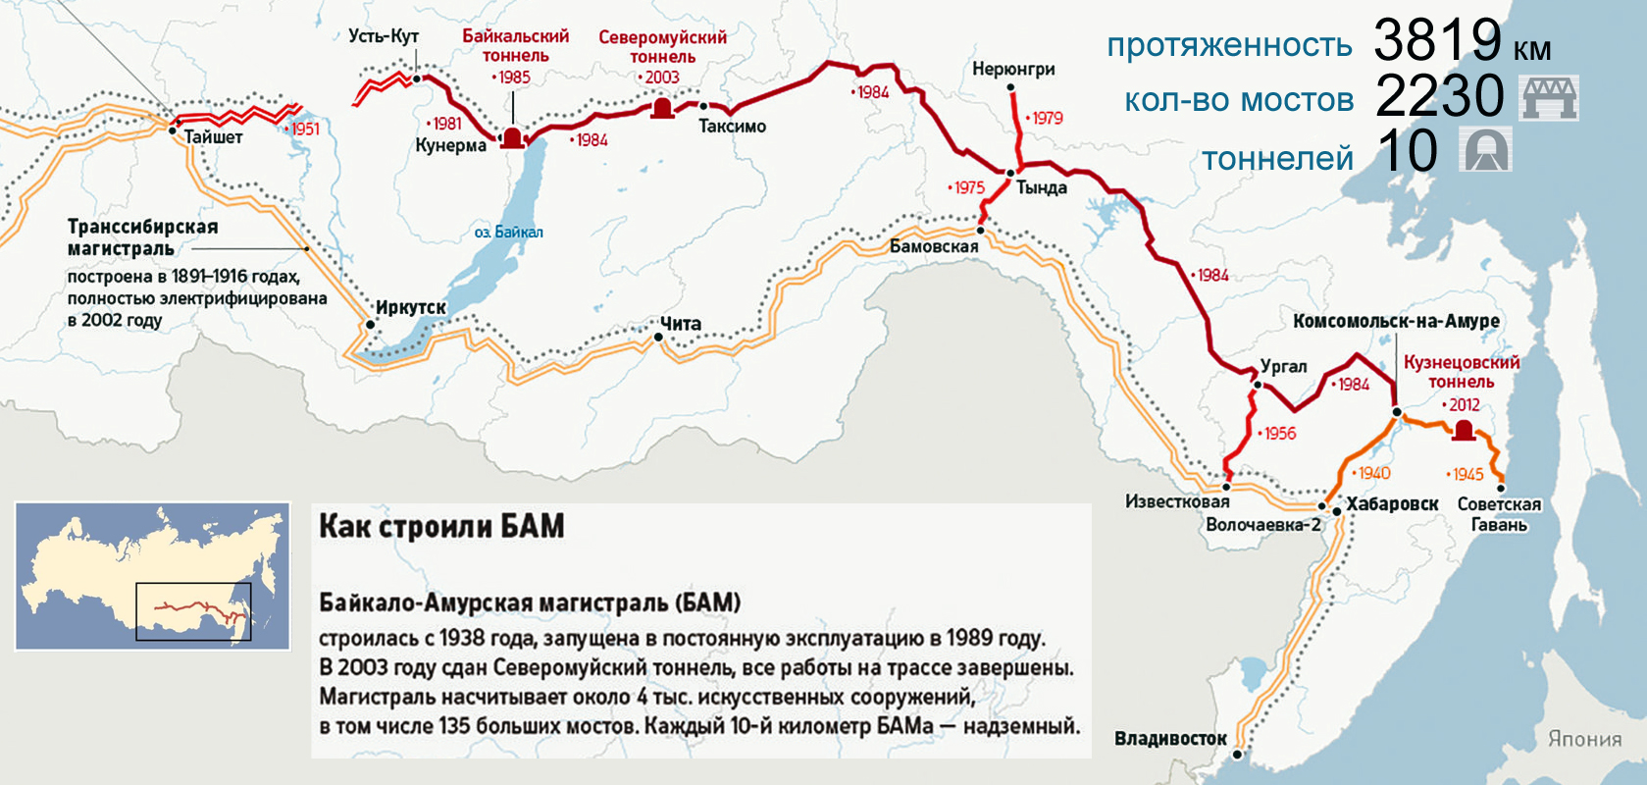
Почти 4 тысячи километров железной дороги в самой труднопроходимой (а порой просто невозможных с точки зрения строительства) местности Восточной Сибири - обеспечивали разгрузку Транссиба, увеличивали грузооборот, обеспечивали освоение новых территорий, месторождений и промышленных районов.
Строительство БАМа в экономическом и социальном плане обеспечило граждан СССР и молодых специалистов рабочими местами, достойными зарплатами, гарантией получения жилья. Эта всесоюзная стройка навсегда вошла в число значимых достижений страны брежневского периода.

В 1969 г. ЦК КПСС и Совет Министров СССР приняли Постановление «О строительстве комплекса автомобильных заводов». Так в Поволжье начнется строительство гигантских предприятий: Волжского автомобильного завода (ВАЗ (легковые автомобили) и Камского автомобильного завода (КамАЗ), которые как и стройка БАМа привлечет большое количество специалистов, станет мощным экономическим стимулом развития советского хозяйства.
Площадь застройки одного только КамАЗа составила около 40 км² ….

Жилищное строительство
Важным преимуществом социальной политики являлось активное строительство жилого фонда.
. 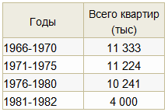
Более чем 160 млн человек было обеспечено новым жильем. «Брежневские» серии домов, которых насчитывалось более 30 видов, возводились в период 1970–1980-х гг. До сих пор люди, получившие бесплатное жилье в тот период, вспоминают это как главное социальное благо того времени.

Здравоохранение и образование
Граждане СССР обеспечивались бесплатным медицинским обслуживанием. Здравоохранение поддерживалось государством на достойном уровне, оказывалась квалифицированная медицинская помощь.
Система здравоохранения в СССР была отлажена, продумана и обеспечивала профилактику, диагностику и лечение заболеваний, результатом чего являлся высокий уровня здоровья граждан и продолжительности жизни.

 | 1965 г. | 1970 г. | 1975 г. | 1980 г. | 1981 г. | 1982 г.
Численность больничных учреждений, тыс. | 26,3 | 26,2 | 24,3 | 23,1 | 23,1 | 23,1
Численность врачей (тыс. чел.) | 554,2 | 668,4 | 834,1 | 997,1 | 1033,3 | 1071,2

В СССР гражданам предоставлялась возможность получения бесплатного образования, считавшимся одним из лучших в мире. Система образования была единой для всех образовательных учреждений. Государство гарантировало трудоустройство молодых специалистов.

 | 1965/1966 | 1970/1971 | 1975/1976 | 1980/1981 | 1981/1982 | 1982/1983
Число общеобразовательных школ, тыс. | 214 | 190 | 164 | 145 | 143 | 142
Численность учащихся в них, млн | 48,3 | 49,2 | 47,6 | 44,3 | 44,3 | 44,3
Число высших учебных заведений, шт. | 756 | 805 | 856 | 883 | 891 | 891
В них студентов, тыс. | 3861 | 4581 | 4854 | 5235 | 5284 | 5315

Период 1970-80-х гг. можно расценивать как один из самых стабильных периодов в социальной сфере СССР.

Однако примерно с середины 1970-х гг. обнаруживаются проблемы. СССР выходит в число мировых лидеров по экспорту нефти и приток «нефтедолларов» значительно улучшил состояние государственного бюджета. С другой стороны, избыток нефтедолларов в СССР способствовал замене отечественного производства на импорт продовольствия и товаров из-за рубежа.
Эффект от данного явления проявился в стагнации (остановка развития застой), во многих отраслях.
Брежневская эпоха характеризуется стабильным уровнем жизни и социальной поддержки граждан страны.

Баррель – международная мера объема, равная примерно 160 л.

